**Тема:** «Поделки из одноразовых вилок»

**Цель:** ознакомление с особенностями устройства веера и панно, его изготовление.

**Задачи:**

Обучающие: познакомить с разными формами и способами изготовления из одноразовых вилок; научить красиво украсить изделие из выбранных материалов.

Развивающие: развитие мелкой моторики рук; развить полученные знания в повседневной жизни.

Воспитательные: воспитывать внимание, аккуратность, целеустремленность; воспитывать художественный вкус.

**Тип занятий:** изучение нового материала.

**Оборудование:** компьютер и легкая музыка, наглядно-демонстрационный материал, вилки одноразовые, два картона или дисков, клей, тесьма, атласные ленты, искусственные цветы, бусы, кружева, ножницы.

**Ход занятия:**

**1. Организационный момент.**

Здравствуйте дети и уважаемые гости! Я очень рада сегодняшней встрече. Мне бы хотелось с вами поделиться своим умением правильно и красиво изготавливать и украшать веер и панно из одноразовых вилок.

**2. Изучение нового материала.**

Показ презентации «Разнообразие веера»

- Мы с Вами узнали, как можно красиво изготовить веер.

-Что вы знаете о веерах?

И сегодня мы будем изготавливать веер для наших принцесс. Слово веер произошло от глагола “веять” – дуть, обдавать потоком воздуха. Веер – это устройство, чаще складное, из бумаги, ткани, кости, дерева, перьев, кружева, нередко отделанное росписью, инкрустацией, сквозной резьбой. Родина веера – Восток, где вместе с опахалом и зонтиком он был одним из атрибутов царского достоинства. Складной веер впервые появился в Японии и Китае, составлялся из отдельных пластин, скрепленных у основания штифтом, а в верхней части – тонкой тканью, бумагой или пергаментом, выкроенных дугообразно. Этот тип был перенесен в Западную Европу, а оттуда в 18 веке в Россию. Были повседневные и праздничные веера. Праздничный веер делали из перьев, с сквозными перламутровыми косточками; на перьях такого веера бывают золотые арабески и гирлянды незабудок. Повседневный веер был скромным, в основном сделанный из кружевного полотна или шелковой, атласной ткани. Украшением служила вышивка бисером или нитью. Панно - [живописное](https://ru.wikipedia.org/wiki/%D0%96%D0%B8%D0%B2%D0%BE%D0%BF%D0%B8%D1%81%D1%8C) произведение декоративного характера, обычно пред-назначенное для постоянного заполнения каких-либо участков стены (настенное панно) или потолка ([плафон](https://ru.wikipedia.org/wiki/%D0%9F%D0%BB%D0%B0%D1%84%D0%BE%D0%BD_(%D0%B0%D1%80%D1%85%D0%B8%D1%82%D0%B5%D0%BA%D1%82%D1%83%D1%80%D0%B0)));  [барельеф](https://ru.wikipedia.org/wiki/%D0%91%D0%B0%D1%80%D0%B5%D0%BB%D1%8C%D0%B5%D1%84), резная, лепная или [керамическая](https://ru.wikipedia.org/wiki/%D0%9A%D0%B5%D1%80%D0%B0%D0%BC%D0%B8%D0%BA%D0%B0) композиция, служащая для той же цели.

**3. Практическая часть.**

С историей мы познакомились. Предлагаю открыть творческую мастерскую по изготовлению изделия не из бумаги, картона, дерева, а из вилок. Работать вы будете в паре, так как одному изготовить хороший, красивый веер просто не хватит времени. Вам нужно будет оформить свои веера. Прежде чем вы приступите к работе, вспомним технику безопасности при работе с клеем, ножницами *(ответы детей)* и познакомимся с техникой выполнения:

- вырезаем из картона два полукруга;

- на первый полукруг наклеиваем с помощью клея пластиковые вилки;

- сверху приклеиваем второй полукруг, получился веер;

- протянуть ленту кружева через зубчики вилочек.

**4. Физкульминутка.**

А теперь немного разомнемся и потанцуем. (Снятие напряжения.)

**5. Практическая часть.**

Немного отдохнули, продолжим работать.

- украшаем бусами, искусственными цветами;

- на полукруге можно выложить композицию из цветов.

**6. Рефлексия.**

Дети, ответьте, пожалуйста:

- Как вам работалось сегодня на занятии?

- Что вы испытывали?

- О чем думали?

- Что нового Вы для себя узнали на сегодняшнем занятии?

- Что Вам понравилось на занятии?

-Может, что-то не понравилось?

**7. Подведение итогов.**

Вы сегодня замечательно поработали. Не правда ли очень красивые получились! Я рада, что вы присутствовали на моем мастер-классе. Надеюсь, что занятие вам понравилось и впереди вас ждет еще много чудес, которые можно сотворить своими руками. Желаю вам творческих успехов и огромного терпения. Всего вам наилучшего!

***Инструкционно - технологическая карта***

***по изготовлению веера из вилок.***

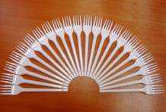

*1.Расположить вилки в виде веера.*

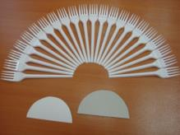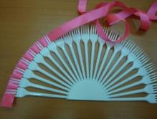

*2.Вырезать из картона основу в виде полукруга(2 детали).*

*3.Приклеить вилки на картон, вторую деталь из картона приклеить сверху.*

*4.Между зубцами вилок продернуть ленточки, тесьму.*

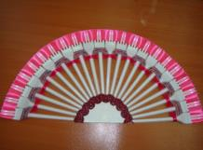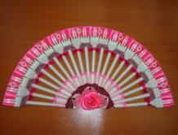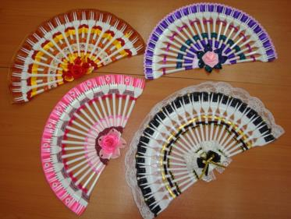*5.Украсить картон цветком и тесьмой.*